Pozdravljen, danes imam za vas dve nalogi: prijavo v spletno učilnico za fiziko 8 in razstavljanje sil.
- Prijava v spletno učilnico.
Pri nekaterih predmetih ste v spletne učilnice že prijavljeni. Pri fiziki boste to storili danes. Razlog za prijavo je ta, da bo verjetno pouk v taki obliki potekal še kar nekaj časa in ker je taka oblika dela vedno bolj pogosta v srednjih šolah in fakultetah.
Uporabniško ime za vstop v spletne učilnice ste dobili na začetku šolskega leta. Če ga kdo nima naj se zanj obrne na učiteljico Teran: polonca.teran@oskoroskabela.si
Ključ za vstop v spletno učilnico fizika 8 je: tlak

- Razstavljanje sil
A)Razstavljanje sile na več vzporednih sil
Najprej si preberi in oglej internetno stran: https://eucbeniki.sio.si/fizika8/217/index.html
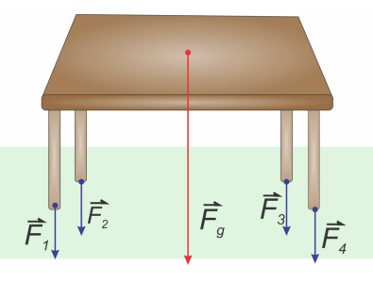
Silo razstavimo v vzporedni smeri tako kot vidiš na sliki:
Silo F_{g} razstavimo na 4 enako velike sile.

Fant z maso 66 kg stopi na dve tehtnici.
Kolikšna je njegova sila teže? F_{g}=
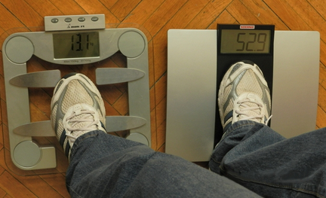
Vidimo, da lahko silo razstavimo tudi v dve sili, ki nista enako veliki. Po domače »na eno nogo prenesemo več teže kot na drugo«. Vsota vseh razstavljenih sil pa mora biti enaka kot je sila, ki jo razstavljamo.
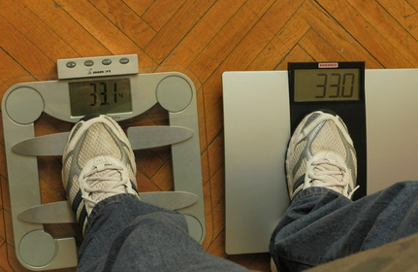

B) Razstavljanje sile na dve nevzporedni sili – smeri morata biti določeni.
Tudi tule boš najprej prebral internetno stran:

Določi sili v vrvicah, na kateri je obešena utež. https://eucbeniki.sio.si/fizika8/217/index1.html
$1. Nariši silo {\overset{⃑}{F}}_{n} nadomestno silo$
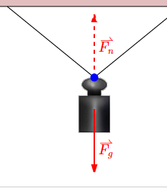
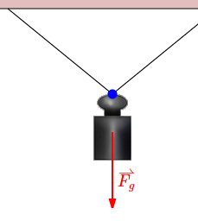

- Narišemo vzporednici. $3. Nariši sili {\overset{⃑}{F}}_{1} in {\overset{⃑}{F}}_{2.}$

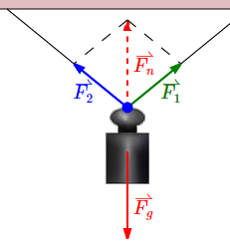
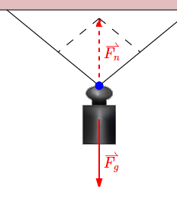

Lahko zapišemo: ${\overset{⃑}{F}}_{n}= {\overset{⃑}{F}}_{1}+ {\overset{⃑}{F}}_{2}$ in na podlagi merila sil določimo velikost sil F₁ in F₂.
Za boljše fizike:
Preberi si internetno stran: https://eucbeniki.sio.si/fizika8/217/index2.html
Kaj se zgodi s silama, če se kot med vrvicama bliža kotu 180° ali kotu 0°?

Domača naloga:
Na strani: https://eucbeniki.sio.si/fizika8/217/index7.html nalogi 1 in 2
ter na strani: https://eucbeniki.sio.si/fizika8/217/index8.html naloga 6 in
boljši fiziki na starni https://eucbeniki.sio.si/fizika8/217/index9.html naloga 7

